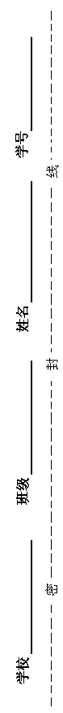
于都三中2010—2011学年上学期高三第一次月考
生 物 试 卷
组卷、编辑：潘观荣 审核：高三年级生物备课组 2010-8
注意事项：
1．答卷前，考生务必用黑色字迹的钢笔或签字笔将自己的姓名、考号填写在答题卡上。
2．选择题每小题选出答案后，用2B铅笔把答题卡上对应题目的答案标号涂黑；如需改动，用橡皮擦干净后，再选涂其它答案；不能答在试卷上。
3．非选择题必须用黑色字迹的钢笔或签字笔作答，答案必须写在另发的答题卷各题目指定区域内的相应位置上；如需改动，先划掉原来的答案，然后再写上新的答案；不准使用铅笔和涂改液．不按以上要求作答的答案无效。
4．考生必须保持答题卡的整洁，考试结束后，将答题卡收回。
第I卷（选择题 共40分）
一、选择题（每题只有一项最符合题意，共40分）
1、用一般光学显微镜观察生物的细胞与组织，下列叙述不正确的是
A.用10倍物镜观察水绵玻片时，玻片与物镜的距离为0.5 cm，若改用30倍物镜观察时，则玻片与物镜的距离应调整在1.5 cm左右
B.若载玻片上有d字母，则视野下呈现p字母
C.观察向日葵叶片的保卫细胞时，若将玻片标本向右方移动，则视野下保卫细胞向左方移动
D.视野下观察到眼虫游向右上方，则应将玻片向右上方移动以便追踪
2、下列哪项不属于生命系统
A.一只青蛙 B.青蛙的表皮细胞
C.表皮细胞中的水和蛋白质分子
D.池塘中的水、阳光等环境因素以及生活在池塘中的各种生物
3、下列关于细胞学说及其建立的叙述，错误的是
A.细胞学说主要是由施莱登和施旺提出的
B.细胞学说的重要内容之一是：动物和植物都是由细胞发育而来的
C.细胞学说认为细胞分为真核细胞和原核细胞
D.细胞学说阐明了细胞的统一性和生物体结构的统一性
4、下列关于颤藻的说法，正确的是
A.线粒体是颤藻进行有氧呼吸的主要场所
B.颤藻的遗传物质主要是DNA，其次是RNA
C.核糖体是颤藻细胞内蛋白质的“装配机器”，主要由蛋白质和mRNA组成
D.颤藻在分裂过程中不出现基因重组
5、下图所示四种不同生物，相关叙述正确的是
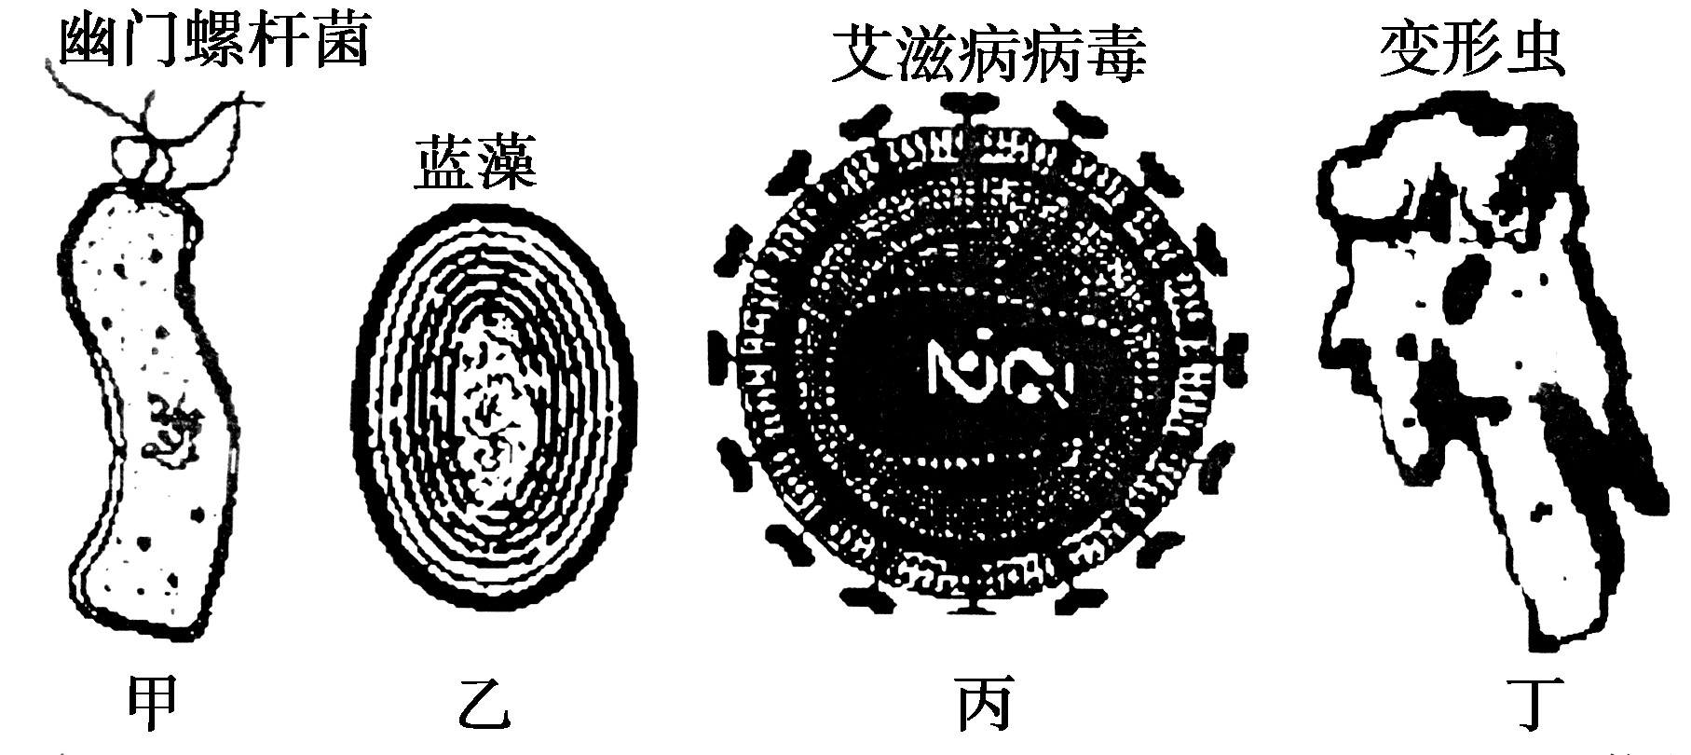

A.甲乙两种细胞的细胞壁可被纤维素酶分解产生葡萄糖
B.乙是低等植物，其细胞中同时具有中心体和叶绿体
C.丙的遗传物质是单链RNA，其结构不稳定易产生变异
D.丁细胞中具有双层膜的结构是叶绿体、线粒体和细胞核
6、“核糖”不可能是下列哪一种结构或物质的组成成分
A.HIV B.T₂噬菌体 C.核糖体 D.ATP
7、有关生物体细胞组成元素的叙述，错误的是
A.在不同生物的体细胞内，组成它们的化学元素种类大体相同
B.组成细胞的最基本元素是C
C.在同一生物的不同体细胞内，各种化学元素的含量相同
D.组成生物体细胞的化学元素，在无机自然界中都能找到
8、英国医生塞达尼·任格在对离体蛙心进行的实验中发现，用不含钙的生理盐水灌注蛙心，其收缩不能维持；用含有少量钙和钾的生理盐水灌注时，蛙心可持续跳动数小时。实验说明钙盐和钾盐
A.对维持细胞的形态有着重要作用 B.是细胞中某些复杂化合物的重要组成部分
C.为蛙心的持续跳动提供能量 D.对维持生物体的生命活动有重要作用
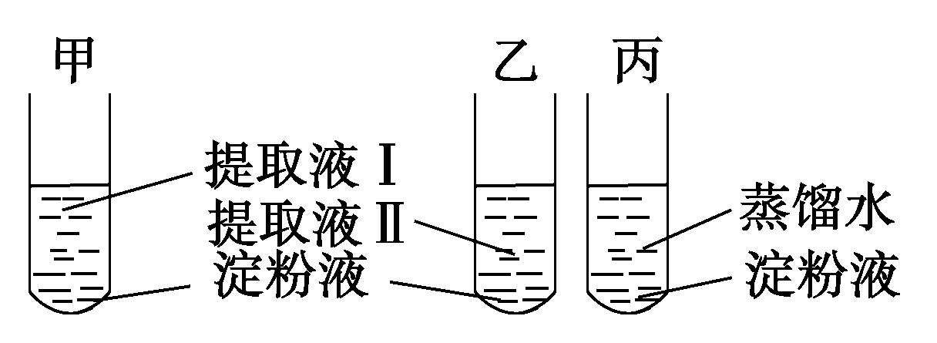
9、将小麦种子分别置于20℃和30℃培养箱中培养4天，依次取等量的萌发种子分别制成提取液Ⅰ和提取液Ⅱ。取3支试管甲、乙、丙，分别加入等量的淀粉液，然后按下图加入等量的提取液和蒸馏水，45℃水浴保温5分钟，立即在3支试管中加入等量斐林试剂并煮沸2分钟，摇匀观察试管中的颜色。结果是
A.甲呈蓝色，乙呈砖红色，丙呈无色
B.甲呈无色，乙呈砖红色，丙呈蓝色
C.甲、乙皆呈蓝色，丙呈砖红色
D.甲呈浅砖红色，乙呈砖红色，丙呈蓝色
10、2009年春我国许多地方出现旱情，影响农作物的生长。下列有关水对生命活动影响的叙述，不正确的是
①越冬的植物体内自由水和结合水的比值下降，有利于抵抗不利的环境条件 ②细胞内自由水含量降低是细胞衰老的特征之一 ③癌细胞中自由水含量较正常的细胞低 ④当人体缺水时，血浆的渗透压会降低，从而产生渴觉
A.①④ B.①③ C.③④ D.②④
11、生物大分子在生物体的生命活动中具有重要的作用。碳原子本身的化学性质使它能够通过化学键连接成链状或环状，从而形成生物大分子。以上事实可以说明
①碳元素参与生物体内所有化合物的组成 ②地球上的生命是在碳元素的基础上建立起来的 ③碳元素是各种大分子化合物中含量最多的元素 ④碳元素是组成生物体内有机化合物的最基本元素
A.①③④ B.②③④ C.②④ D.③④
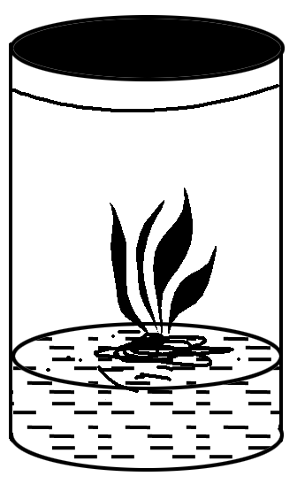
12、容器底部是培养基，其中含有植物生长所需的全部养分。如果有人在配制培养基的矿质元素中使用了NH₄NO₃、KNO₃、CaCl₂·2H₂O、MgSO₄·7H₂O、螯合铁溶液、微量
元素溶液，但缺少了一种必需元素，为补充这种元素，应添加的化合物
是
A.Ca(NO₃)₂ B.KCl
C.KH₂PO₄ D.K₂SO₄
13、含有215个N原子的200个氨基酸，形成的5个四肽、4个六肽和1个2条肽链构成的蛋白质分子。这些多肽和蛋白质分子中，肽键与氨基数目的最大值分别是
A.200和200 B.200和215 C.189和11 D.189和26
14、分子马达是由生物大分子构成，利用化学能进行机械做功的纳米系统。天然的分子马达，如驱动蛋白、RNA聚合酶、肌球蛋白等，在生物体内参与了物质运输、DNA复制、细胞分裂、肌肉收缩等一系列重要的生命活动。根据上述信息判断，下列属于分子马达的是
A.DNA解旋酶 B.核苷酸 C.葡萄糖 D.水
15、下列关于蛋白质和氨基酸的叙述，正确的是
A.具有生物催化作用的酶都是由氨基酸组成的
B.高等动物能合成生命活动所需的20种氨基酸
C.细胞中氨基酸种类和数量相同的蛋白质是同一种蛋白质
D.在胚胎发育过程中，基因选择性表达，细胞会产生新的蛋白质
16、下列动植物糖类、脂肪的分类与比较正确的是
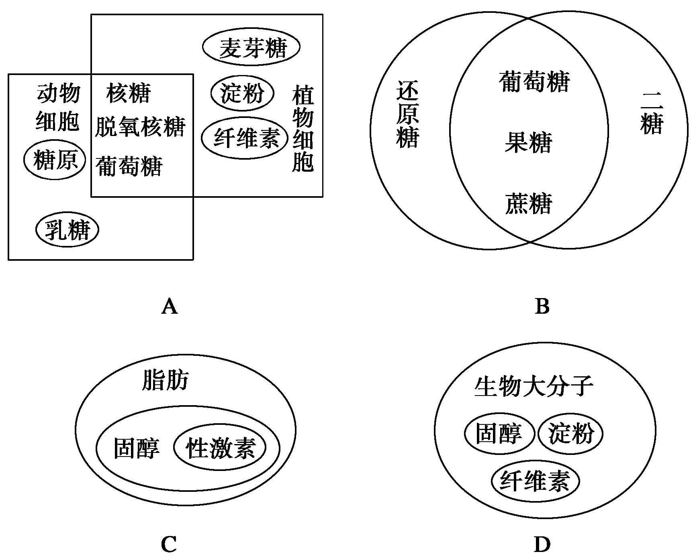

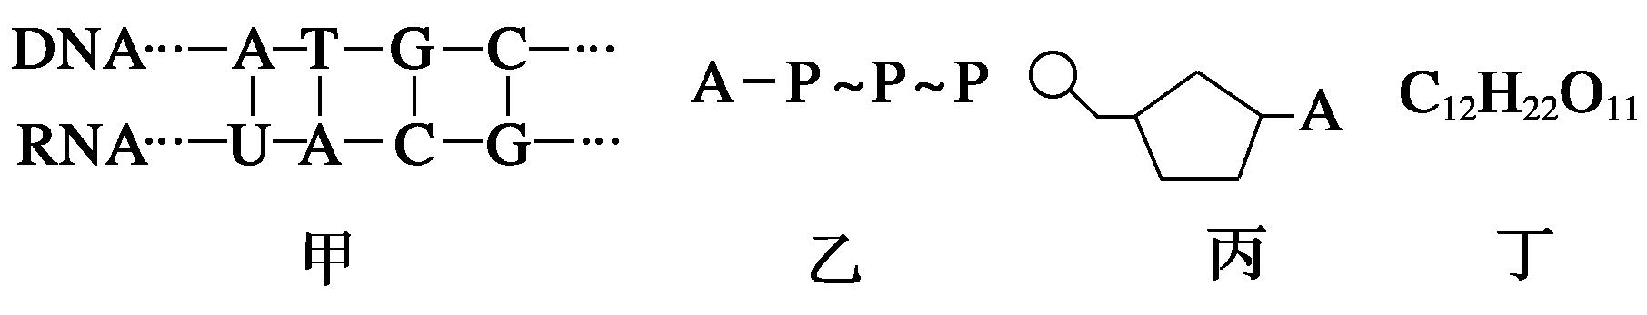
17、关于下列四图的叙述中，正确的是
A.甲图中共有5种核苷酸
B.乙图所示的化合物中不含糖类物质
C.组成丙物质的单糖是脱氧核糖或核糖
D.在小鼠的体细胞内检测到的化合物丁很可能是蔗糖
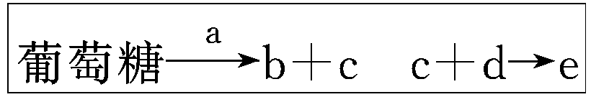
18、糖尿病患者可以用尿糖试纸化验自己的尿糖情况。尿糖试纸中含有葡萄糖氧化酶，它可以催化葡萄糖形成葡萄糖酸和过氧化氢，过氧化氢可以将试纸中一种无色化合物氧化成为有色化合物。试纸颜色的变化情况就可以显示尿中葡萄糖含量的高低。以下为上述作用机理的表达式，有关叙述错误的是

A.表达式中，a的基本组成单位为氨基酸 B.表达式中，b为葡萄糖酸
C.表达式中，c为无色化合物 D.表达式中，e为有色化合物
19、“观察DNA和RNA在细胞中的分布”实验中，正确的操作步骤是
①染色 ②水解 ③冲洗涂片 ④取口腔上皮细胞制片 ⑤观察
A.④①②③⑤ B.④②①③⑤ C.④②③①⑤ D.④⑤①③②
20、根据表中分析同质量的脂肪和糖类在氧化分解时的差异，以下说法错误的是
物质 | 各元素比例 |  | 氧化分解时
物质 | C | O | 耗氧量 | 释放能量 | 产生的水
脂肪 | 75% | 13% | 较多 | 较多 | X
糖类 | 44% | 50% | 较少 | 较少 | Y
A.相同质量条件下，脂肪比糖类在氧化分解时耗氧量多
B.脂肪中的H的比例是12%
C.相同质量的脂肪和糖类氧化分解时产生的水量X<Y
D.脂肪中H的比例较高，所以释放的能量较多

21、科学家用枪乌贼的神经细胞研究钠离子通过细胞膜的运输方式，实验如下：
 | 实验方法 | 现象
① | 向枪乌贼的神经细胞内注入微量的放射性元素²⁴Na | 神经细胞周围溶液中出现²⁴Na
② | 步骤同①，并加入某种药物 | 神经细胞周围溶液中未出现²⁴Na
③ | 步骤同②，并加入ATP | 神经细胞周围溶液中出现²⁴Na
下列说法错误的是
A．神经纤维排出²⁴Na需要消耗ATP
B．“某药物”的作用机理是抑制细胞呼吸
C．²⁴Na通过细胞膜的方式是主动运输
D．由实验②③可知，神经细胞运输²⁴Na需要载体蛋白
22、将一个细胞中的磷脂成分全部抽提出来，并将它在空气—水界面上铺成单分子层，结果发现这个单分子层的表面积相当于原来细胞膜表面积的两倍。这个细胞很可能是
A．人的白细胞 B．鸡的红细胞
C．蛔虫的体细胞 D．大肠杆菌细胞
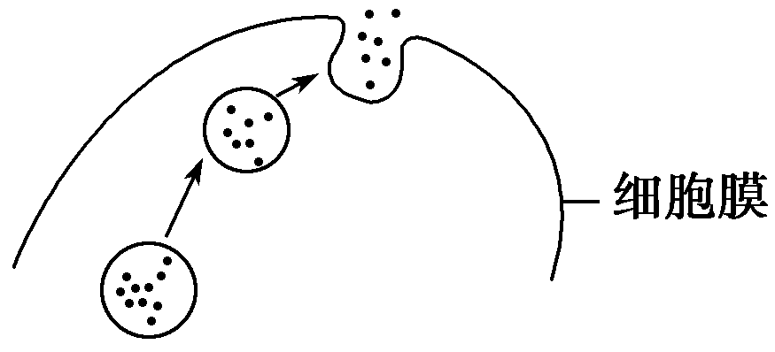
23、如图不能够表达的生理过程是
A．肾小管细胞分泌K＋
B．胰岛细胞分泌胰岛素
C．突触小体释放神经递质
D．肠腺细胞分泌肠液
24、如图中Ⅰ～Ⅲ说明了物质和离子通过细胞膜的转运，下列叙述中正确的是
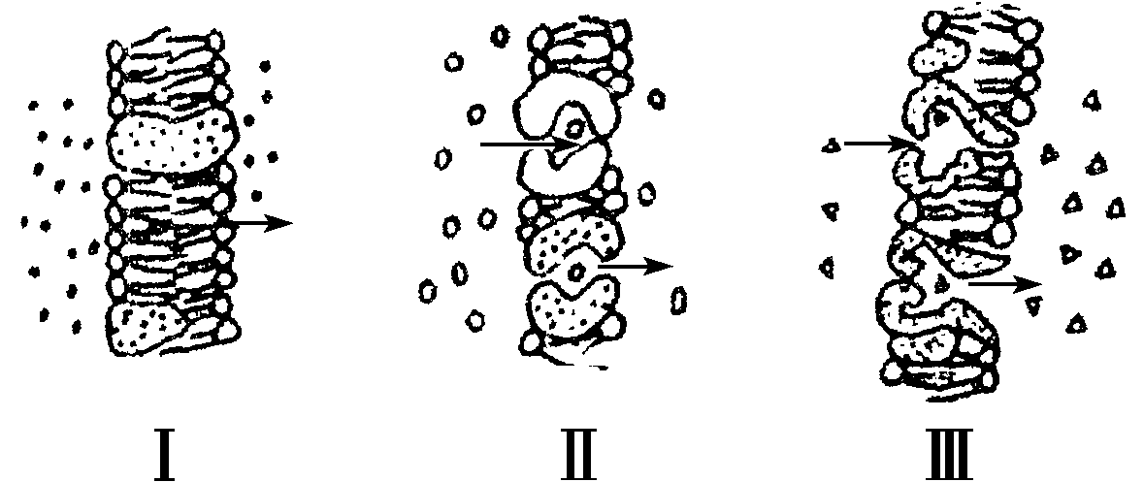
A．所有图中均有主动运输
B．所有图中均有被动运输
C．图Ⅰ、Ⅱ和Ⅲ可表示自由扩散
D．图Ⅲ中细胞内ADP的含量会增加
25、将酶、抗体、核酸等生物大分子或小分子药物用磷脂制成的微球体包裹后，更容易运输到患病部位的细胞中，这是因为
A．生物膜具有选择透过性，能够允许对细胞有益的物质进入
B．磷脂双分子层是生物膜的基本支架，且具有一定的流动性
C．微球体能将生物大分子药物水解成小分子药物
D．生物膜具有半透性，优先让生物大分子物质通过
26、下列不属于细胞间信息交流实例的是
A．胰岛B细胞产生的胰岛素通过血液运输到肝脏，与肝细胞膜表面的受体结合
B．吞噬细胞对抗原处理后，以直接接触方式将抗原呈递给T细胞
C．高等植物细胞之间通过胞间连丝进行物质运输和信息交流
D．细胞内通过蛋白质纤维组成的网架结构进行物质运输、能量转换和信息传递
27、用¹⁴C标记的葡萄糖培养去掉细胞壁的植物细胞，3小时后用放射自显影技术观察，在该植物细胞内¹⁴C最多的结构最可能是
A．核糖体 B．高尔基体 C．内质网 D．细胞核
28、下列关于细胞共性的描述正确的是
A．所有细胞内都含有糖原 B．细胞都能进行分裂和分化
C．细胞都具有细胞质和细胞膜 D．用健那绿给细胞染色都能观察到蓝绿色的棒状结构
29、从成分、功能方面将细胞器进行归类，不合理的是
A．能产生水的细胞器有线粒体、核糖体等
B．可以产生[H]和ATP的细胞器是线粒体和叶绿体
C．能发生碱基互补配对的细胞器只有线粒体和叶绿体
D．可能含有色素的细胞器有叶绿体和液泡等
30、把胰岛B细胞培养在含某种氨基酸(用放射性同位素标记)的培养基中，最后测得细胞分泌带有放射性的胰岛素。如果用仪器追踪上述过程中放射性同位素出现的先后顺序，则放射性同位素最先出现在
A．线粒体 B．细胞膜 C．高尔基体 D．核糖体
31、细胞色素c是动植物细胞中普遍存在的一种由104个氨基酸组成的化合物，在生成ATP的过程中起着重要作用。那么，对于叶肉细胞来说，细胞色素c的合成场所及其发挥生理作用的细胞器分别是
①线粒体 ②叶绿体 ③内质网 ④高尔基体 ⑤核糖体
A．③，①④ B．④，②③ C．⑤，①② D．⑤，①③
32、下列关于细胞器的描述正确的是
①溶酶体内含有多种水解酶，能分解衰老、损伤的细胞 ②动植物细胞都有两个互相垂直排列的中心粒 ③用高倍镜观察叶绿体可选用黑藻幼叶 ④所有酶、抗体、激素都在核糖体上合成 ⑤衰老细胞中的线粒体功能增强 ⑥植物细胞有丝分裂末期细胞板周围分布较多的高尔基体 ⑦减数第一次分裂染色体联会不需要线粒体提供能量
A．②④⑦ B．④⑤⑦ C．①③⑥ D．①③⑦
33、下列结构中，由磷脂分子和蛋白质分子构成的膜性结构有
①细胞膜 ②线粒体 ③内质网 ④核糖体 ⑤中心体 ⑥染色体 ⑦核膜 ⑧高尔基体
A．①②③④⑤ B．②③④⑤⑥ C．①②④⑦⑧ D．①②③⑦⑧
34、下列有关原核细胞与真核细胞的叙述中，错误的是
A．蓝藻和水绵细胞中都含有核糖体 B．它们都有染色体，存在基因
C．最大的区别是原核细胞没有核膜包围的典型细胞核
D．原核细胞的细胞膜化学组成和结构与真核细胞相似
35、细胞核具有什么功能？科学家通过下列实验(见下图)进行探究：①用头发将蝾螈的受精卵横缢为有核和无核的两半，中间只是很少的细胞质相连，结果无核的一半(a)停止分裂，有核的一半(b)能继续分裂；②b部分分裂到16～32个细胞时，将一个细胞核挤入到不能分裂的a部分，结果a部分开始分裂、分化，进而发育成胚胎。下列叙述中，不正确的是
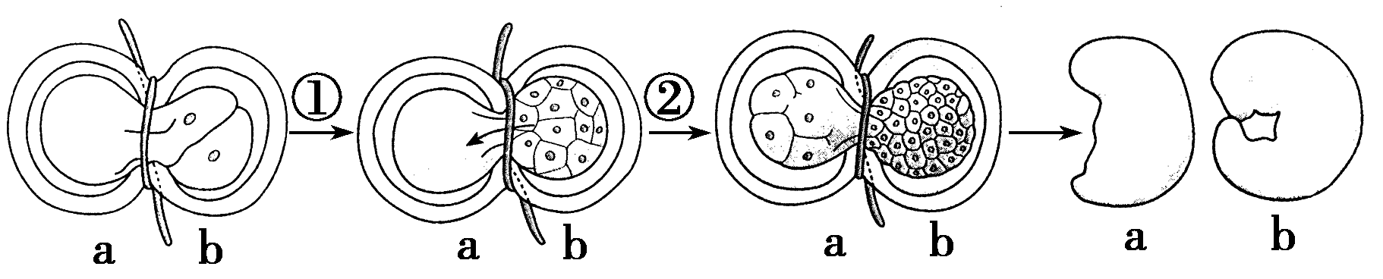

A．实验结果可以说明细胞核与细胞的分裂、分化有关
B．实验①中，b部分细胞属于对照组，a部分属于实验组
C．实验②中，a部分的操作与实验①中形成对照
D．实验说明细胞的寿命与细胞核有关
36、以下关于细胞的叙述，不正确的有
①细胞核、核糖体、线粒体和叶绿体中均能发生碱基互补配对 ②精细胞、神经细胞没有细胞周期，但化学成分却都不断更新 ③肺炎双球菌、酵母菌的遗传物质分别是RNA、DNA ④硝化细菌能够把光能转化为化学能，将CO₂和H₂O合成为糖类
A．①② B．②③④ C．③④ D．①③④
37、下列关于染色体的叙述中，不正确的是
A．染色体是细胞核中容易被碱性染料染成深色的物质
B．严格地说，只有在细胞分裂时才出现染色体
C．蓝藻细胞在进行有丝分裂时也能形成染色体
D．染色体和染色质是同一种物质在不同时期的两种状态
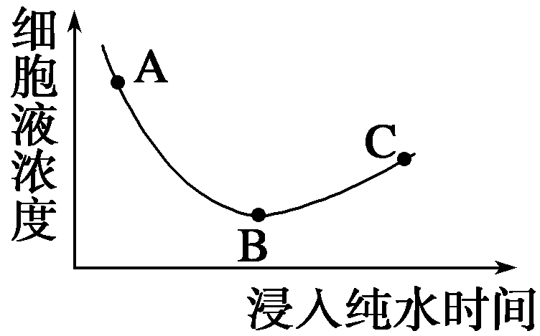
38、新鲜的叶类蔬菜表面常残留水溶性有机农药。现取同一新鲜蔬菜若干，浸入一定量纯水中，每隔一段时间，取出一小片菜叶，测定其细胞液浓度，将结果绘制成如图所示的曲线，有关叙述正确的是
A．AB段细胞吸水，细胞体积明显增大
B．B点细胞液浓度与外界溶液浓度相等
C．BC段细胞质壁分离复原，原生质层恢复到原来位置
D．此曲线说明有机农药溶于水中容易被植物细胞吸收
39、与质壁分离与复原实验的实验材料及外界溶液有关的正确叙述分别是
①实验材料必须是成熟的植物活组织细胞
②细胞液最好有颜色，便于观察和判断细胞质壁分离和复原的程度
③细胞液必须有颜色，否则不能发生质壁分离和复原实验
④外界溶液的浓度应适中，不能过低或过高
⑤外界溶液必须对细胞无毒害
⑥外界溶液的浓度无特殊要求，任何浓度均可以
A．①②，④⑤ B．①③，④⑤ C．①②，⑤⑥ D．①③，⑤⑥
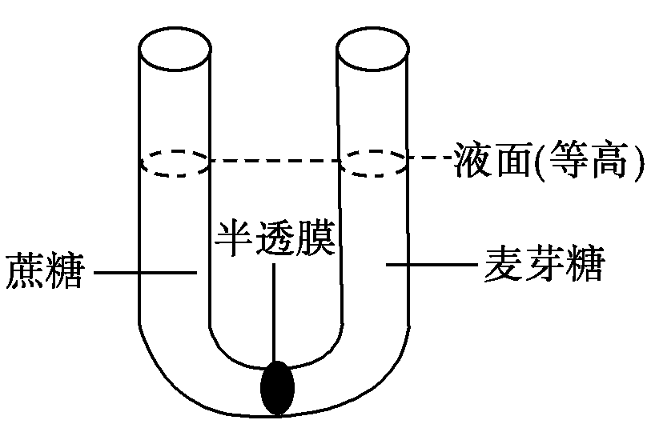
40、如图所示U型管中间被一种能允许水分子和单糖分子通过，而二糖不能透过的半透膜隔开，现在两侧分别加入0.1 mol/L的蔗糖溶液和麦芽糖溶液，一段时间后左右两侧液面高度变化是怎样的？若向U型管右侧加入某种微量物质(不影响溶液浓度)，右侧液面高度上升，那么加入的这种微量物质最可能是
A．右侧液面高度下降；胰岛素
B．右侧液面高度下降；衣藻
C．两侧液面高度不变；麦芽糖酶
D．两侧液面高度不变；蒸馏水

第Ⅱ卷(非选择题，共60分)
二、非选择题（共5小题，共60分）
41、关于C、H、O、N、P、S在玉米和人细胞(干)以及活细胞中的含量如下表，请分析回答下列问题：
元素 | O | C | H | N | P | S
玉米细胞(干) | 44.43 | 43.57 | 6.24 | 1.46 | 0.20 | 0.17
人细胞(干) | 14.62 | 55.99 | 7.46 | 9.33 | 3.11 | 0.78
活细胞 | 65.0 | 18.0 | 10.0 | 3.0 | 1.40 | 0.30
(1)以上元素在活细胞中含量明显比人细胞(干)含量多的是氧元素和 元素，发生差异的原因是活细胞中的各种化合物中含量最多的是 。这两种元素在人体细胞干物质中主要存在于化合物 中。
(2)水在生命活动中有极其重要的作用，细胞内含水量的多少直接影响新陈代谢作用。
①在秋季收获大豆后，要进行晾晒才能入仓储存，所除去的水分主要是细胞中的
水。如果大豆细胞内水分过多，则会使细胞的 作用加强。
②从上述现象可以推断，植物细胞内自由水与结合水的含量比值变 ，则新陈代谢加强。
③浸泡约一周时间，黄豆芽已长得又白又粗，1 kg的黄豆能生出5 kg的黄豆芽。在这个过程中，黄豆细胞内的有机物含量变化是 ，种类变化是 ，其原因是 。
(3)由表中数据可以看出在玉米细胞(干)中所占比例明显高于人细胞(干)中的元素是氧，发生这种差异的一个主要原因是组成玉米细胞的化合物中 成分较多，此类化合物主要作为 结构的基本组成成分。
(4)蛋白质和核酸是构成原生质的最重要的化合物，在表中的元素中，这两种化合物的生物元素在组成上最明显的差异是 。
42、材料一 2008年9月11日，三鹿公司承认三鹿奶粉受三聚氰胺污染，并发布召回三鹿问题奶粉的声明。三聚氰胺，分子式为C₃H₆N₆，是一种重要的氮杂环有机化工原料，低毒。动物长期摄入三聚氰胺会对生殖、泌尿系统造成损害，膀胱、肾部结石，并可进一步诱发膀胱癌。
材料二 食品工业中常常需要检测蛋白质的含量，但是直接测量蛋白质的含量在技术上比较复杂，成本较高，不适合大范围推广，所以业界常常使用一种叫做“凯氏定氮法”的方法，即通过测定食品中氮原子的含量来间接推算蛋白质的含量。
根据上述材料，回答下列问题：
(1)从化学组成上看，三聚氰胺与蛋白质含有的共同元素有 ，后者的基本组成单位的结构通式为 。
(2)材料二中所述的检测办法有个弱点，即只要在食品、饲料中添加一些含 量高的化学物质，就可在检测中造成蛋白质含量达标的假象，这正是一些不法商家在食品、饲料中添加三聚氰胺的目的。
(3)在实验室中可以通过 反应来定性检测待测物中有无蛋白质存在。
(4)婴幼儿身体的肌肉主要由蛋白质构成，但平滑肌、心肌和骨骼肌的功能特性各不相同，这是因为 。
A.肌细胞形状不同 B.在人体细胞内的合成部位不同
C.支配的神经不同 D.构成各种肌肉的蛋白质结构不同
(5)据报道，小动物食用了含有被三聚氰胺污染的麦麸的宠物食品后导致肾衰竭死亡。某 课题小组为验证含有被三聚氰胺污染的麦麸的宠物食品的危害，做了如下实验：
第一步：选取生长状况相同的小鼠若干只， 。
第二步：甲组每天 ；
乙组每天 。
第三步： 。
第四步：每天检测小鼠的健康状况，统计各组小鼠死亡的数目。
请分析该实验的实验目的： 。
实验结果预测： 。
实验结论： 。
43、某实验小组为了探究细胞膜的通透性，将小鼠肝细胞在体外培养一段时间后，检测培养液中的氨基酸、葡萄糖和尿素含量，发现它们的含量发生了明显变化(如下图)。请回答问题。
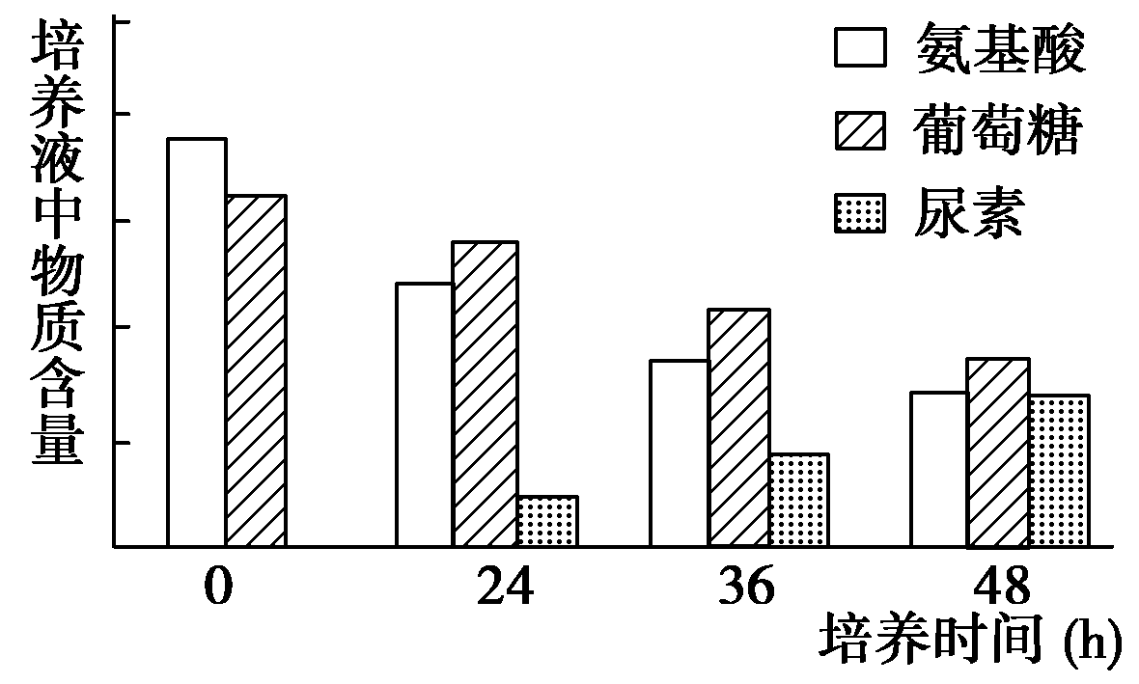
(1)由图可知，随培养时间延长，培养液中葡萄糖和氨基酸
含量________，尿素含量________。由于在原培养液中没有
尿素，推测其是________的产物。
(2)培养液中的氨基酸进入细胞后，其主要作用是________
____________________________________；被吸收的葡萄糖
主要通过________作用，为细胞提供__________。
(3)转氨酶是肝细胞内参与氨基酸分解与合成的一类酶，
正常情况下这类酶不会排出胞外，若在细胞培养液中检测到该类酶，可能的原因是____________________________。
(4)由(1)和(3)可初步判断，细胞膜对物质的转运具有__________________的特性。
44、如图为电子显微镜视野中观察到的某真核细胞的一部分，请分析后回答：
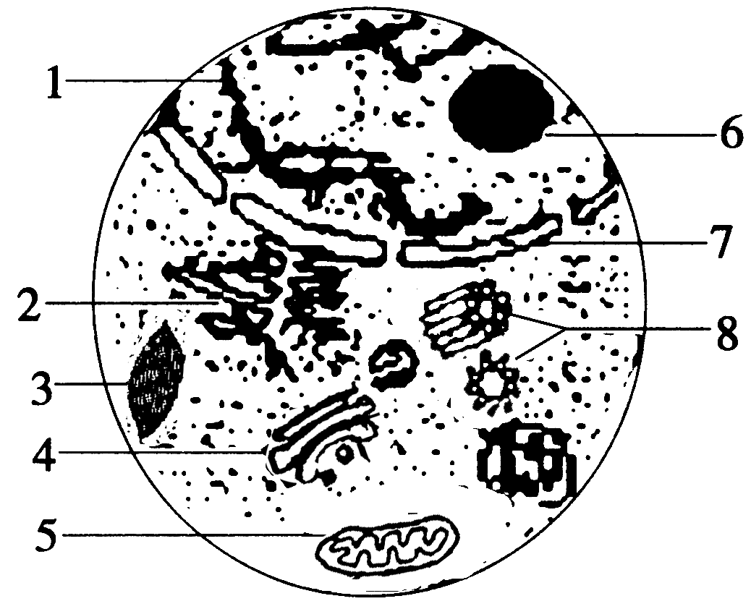
(1)此图是 细胞的亚显微结构示意图，判断
的理由是 。
(2)图中属于生物膜系统的是 (填序号)。
(3)物质代谢过程中可以产生水的细胞器除叶绿体、线粒体
外，还有 、 等。
(4)为研究细胞的各种组成成分和功能，需将细胞器分离。
分离各种细胞器常用的方法是 。
(5)若用丙酮从细胞中提取脂质，在空气—水界面上铺展成
单分子层，测得的单分子层面积是否大于细胞表面积的2倍？ ，理由是________________________________________________________________________。
(6)此细胞是不是在中学实验室条件下观察线粒体的理想实验材料？ ，原因是________________________________________________________________________
________________________________________________________________________。
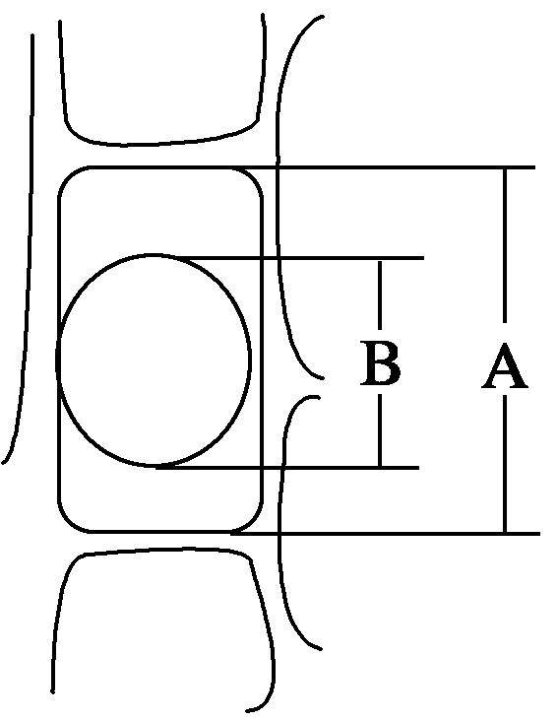
45、某小组确定研究课题：探究植物细胞外界溶液浓度与质壁分离的关系。该小组选用水生植物黑藻作为实验材料，并作实验假设：如果将其叶片分别置于不同浓度的蔗糖溶液中，其细胞失水量随着外界溶液浓度的增大而增加。该小组学生设计的实
验步骤如下：
（一）配制10%、20%、30%的蔗糖溶液，分别盛于培养皿中。
（二）从黑藻茎上取下叶片，用吸水纸吸干叶片表面的水分，分别放入
不同浓度的蔗糖溶液中，浸泡10分钟。
（三）取出叶片制成装片，显微镜下观察，选取5个细胞测量其A、B
值(如图A为细胞的长度，B为原生质体的长度)。在此基础上，
请你参与设计、分析与讨论。
(1)请你设计一张表格，用于记录原始数据，去除最大值与最小值，计算并记录B/A(%)值。

(2)该小组同学根据记录数据所作的曲线如图。请你就该结果作出分析并得出结论。
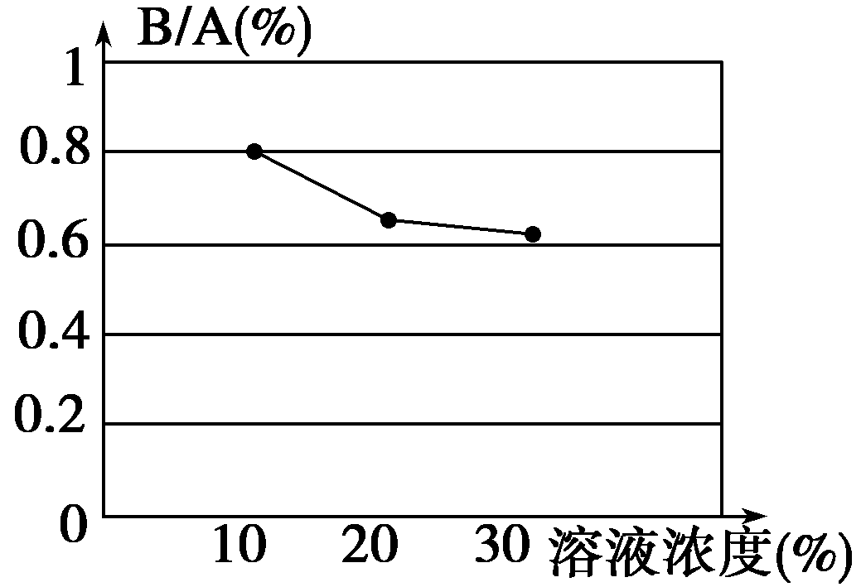
分析：__________
____________。
结论：_____________________________________
___________________________。
(3)讨论：
①该小组同学应选用记录表中哪组数据作图？
_______________________________。
②如果要说明上述质壁分离现象是由相应浓度的外界溶液引起的，而非细胞本身的原因，你怎么处理实验？________________________________________________________________________。

于都三中2010—2011学年上学期高三第一次月考
生 物 答 题 卷 2010-8
一、选择题（共40分）
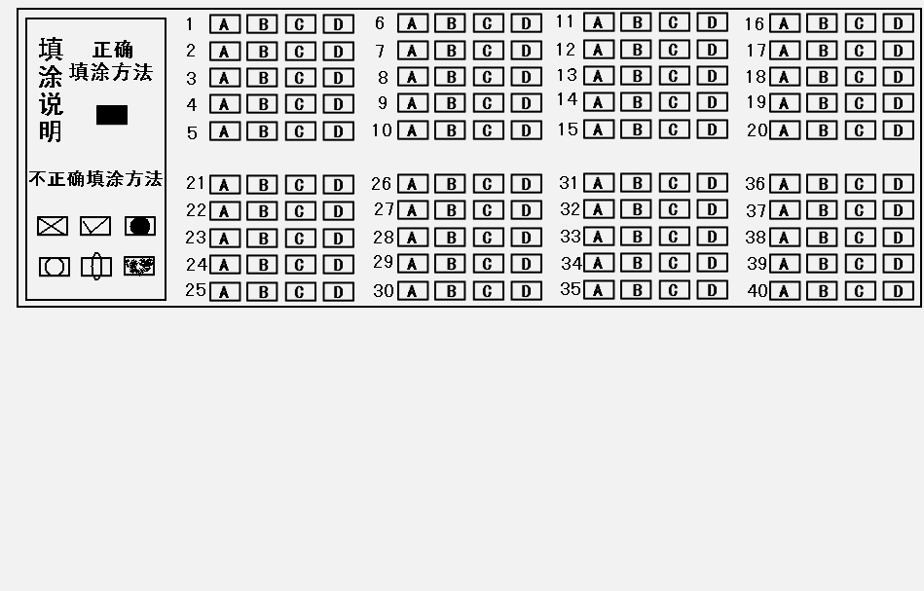

二、非选择题（共5小题，共60分）
41、（13分）
(1)__________； _________； _______________________。
(2)①__________；_____________。 ②_____________。 ③__________； ____________； __________________________________________________（2分）
(3)__________________； ______________。 (4)______________________________。
42、（14分）
(1)____________； _____________。 (2)________。 (3)___________。 (4)_______。
(5) 第一步：___________________________________________________；
第二步：甲组每天______________________________________________；
乙组每天_______________________________________________；
第三步：_____________________________________________________；
实验目的：_____________________________________________________________（2分）；
结果预测：_____________________________________________________________（2分）；
实验结论：___________________________________________________________。

43、（8分）
(1)_____________________； _____________________； ____________________。
(2)________________________________； ________________； ________________。
(3)_________________________________ 。 (4)_________________________。
44、（11分）
(1)________________________； _____________________。 (2)_____________________。
(3)_________________； ____________________。 (4)____________________________。
(5)_______； ______________________________________________________________。
(6)_______； ____________________________________________________________________
____________________________（2分）。
45、（14分）
(1)（4分）

(2)分析：①_____________________________________________________（2分）；
②_____________________________________________________________________
___________________________________________________（2分）。
结论：________________________________________________________________（2分）。
(3)①________________________（2分）。
②___________________________________________________________________________
_______________________________________________________（2分）。
参考答案
选择题：
1-5、ACCDC 6-10、BCDDC 11-15、CCDAD 16-20、ACCCC
21-25、DDADB 26-30、DBCCB 31-35、CCDBD 36-40、CCDAC
二、非选择题：
41、(1)氢 水 蛋白质
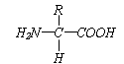
(2)①自由 呼吸 ②大 ③减少 增多 细胞进行呼吸作用，消耗有机物，产生许多代谢中间产物 (3)糖类 细胞壁 (4)蛋白质含S、核酸含P
42、(1)C、H、N
(2)N
(3)双缩脲 (4)D
(5)平均分为两组，分别编号甲、乙； 饲喂不含被污染的麦麸的宠物食品； 饲喂含被三聚氰胺污染的麦麸的宠物食品； 在适宜的条件下饲喂一段时间； 验证含被三聚氰胺污染的麦麸的宠物食品可导致动物死亡； 甲组小鼠健康成长，乙组小鼠的死亡率远远高于甲组小鼠； 含被三聚氰胺污染的麦麸的宠物食品可导致动物死亡。
43、(1)不断减少 不断增加 氨基酸代谢
(2)作为合成蛋白质的原料 呼吸 能量
(3)细胞发生病变或已经死亡
(4)选择透过性
44、(1)低等植物 有中心体和叶绿体 (2)2、3、4、5、7
(3)核糖体 高尔基体 (4)差速离心法 (5)是 细胞内除了细胞膜以外，还有其他生物膜 (6)不是 当用健那绿给线粒体染色时，该细胞含有叶绿体，其中的色素会起干扰作用
45、(1)
细胞 | 10%蔗糖溶液 |  |  | 20%蔗糖溶液 |  |  | 30%蔗糖溶液
细胞 | B(μm) | A(μm) | B/A(%) | B(μm) | A(μm) | B/A(%) | B(μm) | A(μm) | B/A(%)
1
2
3
4
5
平均值
(2)分析：①B/A值越小，说明质壁分离程度越大；②随着溶液浓度的增加，B/A值下降，说明质壁分离程度随溶液浓度的增加而增大
结论：细胞失水量随着外界溶液浓度的增大而增加
(3)①平均值组 ②设置清水对照组，观察清水中的黑藻细胞，确认其细胞形态正常，无质壁分离现象

参考答案
选择题：
1-5、ACCDC 6-10、BCDDC 11-15、CCDAD 16-20、ACCCC
21-25、DDADB 26-30、DBCCB 31-35、CCDBD 36-40、CCDAC
二、非选择题：
41、(1)氢 水 蛋白质
(2)①自由 呼吸 ②大 ③减少 增多 细胞进行呼吸作用，消耗有机物，产生许多代谢中间产物 (3)糖类 细胞壁 (4)蛋白质含S、核酸含P
42、(1)C、H、N
(2)N
(3)双缩脲 (4)D
(5)平均分为两组，分别编号甲、乙； 饲喂不含被污染的麦麸的宠物食品； 饲喂含被三聚氰胺污染的麦麸的宠物食品； 在适宜的条件下饲喂一段时间； 验证含被三聚氰胺污染的麦麸的宠物食品可导致动物死亡； 甲组小鼠健康成长，乙组小鼠的死亡率远远高于甲组小鼠； 含被三聚氰胺污染的麦麸的宠物食品可导致动物死亡。
43、(1)不断减少 不断增加 氨基酸代谢
(2)作为合成蛋白质的原料 呼吸 能量
(3)细胞发生病变或已经死亡
(4)选择透过性
44、(1)低等植物 有中心体和叶绿体 (2)2、3、4、5、7
(3)核糖体 高尔基体 (4)差速离心法 (5)是 细胞内除了细胞膜以外，还有其他生物膜 (6)不是 当用健那绿给线粒体染色时，该细胞含有叶绿体，其中的色素会起干扰作用
45、(1)
细胞 | 10%蔗糖溶液 |  |  | 20%蔗糖溶液 |  |  | 30%蔗糖溶液
细胞 | B(μm) | A(μm) | B/A(%) | B(μm) | A(μm) | B/A(%) | B(μm) | A(μm) | B/A(%)
1
2
3
4
5
平均值
(2)分析：①B/A值越小，说明质壁分离程度越大；②随着溶液浓度的增加，B/A值下降，说明质壁分离程度随溶液浓度的增加而增大
结论：细胞失水量随着外界溶液浓度的增大而增加
(3)①平均值组 ②设置清水对照组，观察清水中的黑藻细胞，确认其细胞形态正常，无质壁分离现象

